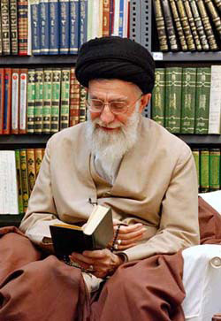

اهمیت و وجوب مطالعه

* ـ به قلبم فشار مي‌آيد!

ملت ما مطالعه كردن را اصلاً جزو كارهاى بشرى نمى‌دانند! مثل خوراك و ورزش و ديگر چيزهايى كه جزو كارهاى معمول انسان است، مطالعه اصلاً جزو اين چيزها نيست! آدم بايد عنوان ديگرى داشته باشد- يا بايد شب امتحانش باشد؛ يا بايد معلم در مدرسه از آدم بخواهد؛ يا بايد يك دانشمند باشد؛ يا بايد بخواهد در جايى سخنرانى كند- تا موجب شود كه مطالعه كند! اين چه‌قدر خسارت است!؟

واقعاً خدا مى‌داند من وقتى يادم مى‌آيد- و اين چيزى است كه تقريباً هيچ‌وقت از يادم نمى‌رود- كه مردم ما مطالعه كردن را بلد نيستند، به قلب من فشار مى‌آيد! از اين بابت، ما چقدر داريم هر ساعت خسارت مى‌بينيم!؟ واقعاً اين به عهده‌ى چه كسى است؟ در حال حاضر اين‌طور است كه بنده يا يك نفر مثل بنده، سالى يك‌بار به نمايشگاه كتاب برود و يك كلمه راجع به مطالعه بگويد؛ آن‌هم به شرطى كه دست يك گزارشگر خاص نيفتد؛ اين‌كه نمى‌شود!

در ديدار با اعضاى گروه اجتماعى صداى جمهورى اسلامى ايران29/11/70



Khatfarhangi.blog.ir

*- منتهای سعادت همین است که آدمی در ناحیه عقل و فکر دارای محکم‌ترین اطمینان‌ها و در ناحیه احساسات و قلب دارای پاک‌ترین نیت‌ها و در ناحیه عمل نیکوترین عمل‌ها باشد. زندگی پاک و سعادت‌بخش همین است. (از کتاب حکمت‌ها و اندرزها)

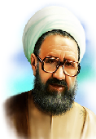

بسمه تعالی

چرا مطالعه واجب است ! !

قدرت و عزت الهی بر پایه‌ی حکمت او عملی می‌شود " العزیز الحکیم "

پس ما نیز باید ابتدا حکمت بیاموزیم تا بتوانیم قدرتمان را بر اساس حکمت اعمال کنیم‌.

تفسیر نور سوره‌ی مبارکه‌ی لقمان

امام علی علیه السلام : الْحِكْمَةُ ضَالَّةُ الْمُؤْمِنِ ، خطبه‌ی 77 نهج البلاغه ؛

آیا واقعا حکمت گمشده‌ی شده‌ی ما هست ؟ !

توصیه می‌شود کتاب " من و کتاب ( تشویق‌های رهبری در مورد مطالعه ) " را حتما بخوانید‌. پی‌دی‌اف این کتاب در اینترنت موجود است‌.

*- پیامبر اکرم: کسی که کاری را بدون دانش و آگاهی انجام می‌دهد، فسادش بیشتر از نفعش اشت. اصول کافی،‌ج 1، ص 44

*-رهبر انقلاب‌: اگر اهل مطالعه نیستید بهتر است مسئولیّت هم نداشته باشید‌.

*- یک عدّه‌ای اوّل انقلاب جزو کسانی بودند که پُرشور با انقلاب همراه بودند امّا از روی احساس؛ از روی عمق فهم دینی نبود. ۱۳۹۵/۰۹/۰۳

توجه و اهیمت به علم در نگاه احادیث و آیات و سخن بزرگان

[قُلْ هذِهِ سَبیلی‏ أَدْعُوا إِلَی اللَّهِ عَلی‏ بَصیرَةٍ أَنَا وَ مَنِ اتَّبَعَنی‏ وَ سُبْحانَ اللَّهِ وَ ما أَنَا مِنَ الْمُشْرِکینَ](http://tadabbor.org/?page=quran&SID=12&AID=108)

پیام آیه 108 یوسف تفسیر نور:   
 ـ رهبر باید بصیرت کامل داشته باشد. "على بصیرة"  
ـ مردم را چشم بسته و بدون آگاهى نباید به انجام کارى ترغیب کرد. "على بصیرة"  
ـ پیروان پیامبر باید هر کدام مبلغى باشند که با بصیرت و آگاهى مردم را به سوى خدا دعوت کنند.

" ادعوا الى اللَّه... اَنَا و من اتّبعنى‌.‌" 



[مَنْ کانَ یُریدُ الْعِزَّةَ فَلِلَّهِ الْعِزَّةُ جَمیعاً إِلَیْهِ یَصْعَدُ الْکَلِمُ الطَّیِّبُ وَ الْعَمَلُ الصَّالِحُ یَرْفَعُهُ وَ الَّذینَ یَمْکُرُونَ السَّیِّئاتِ لَهُمْ عَذابٌ شَدیدٌ وَ مَکْرُ أُولئِکَ هُوَ یَبُورُ](http://tadabbor.org/?page=quran&SID=35&AID=10)10   سوره‌ی فاطر  
هر که شرف و قدرت و غلبه خواهد ( بداند که ) اینها یکسره از آن خداوند است ( و باید از او بطلبد ) سخنان پاکیزه ( اعتقاد به توحید و اصول عقاید که مفاد کلم طیّب است ) به سوی ( قرب ) او بالا می‌رود و عمل صالح آن را بالا می‌برد و کسانی که بدی‌ها را به نیرنگ انجام می‌دهند آنها را عذابی است سخت ، نیرنگشان تباه و بی‌اثر است. - ترجمه آیت‌الله مشکینی -



عن علی (علیه السلام) قال:"یا کمیل ما من حرکه الّا  و انت محتاج فیها الی معرفه".

علی علیه‌السلام به "کمیل ابن زیاد" فرمودند: «هیچ حرکتی و فعالیتی نیست مگر آنکه تو در انجام آن به علم و معرفت نیاز داری»(تحف العقول ص: 171)



كتاب و كتاب‌خواني از منظر مقام معظم رهبري

مردم ما، با كتاب، بيش از آنچه كه امروز انس دارند بايد انس بگيرند. كتابخوانى چيزى است كه براى يك ملت، فريضه است؛

واجب و لازم است. مردمى كه اهل كتاب خواندن باشند، از لحاظ معلومات و ذكاوت و هوشيارى، تفاوت مى‌كنند با مردمى كه با كتاب و مطبوعات انس نداشته باشند. يكي از مسائل مهم كه همت مضاعف و كار مضاعف مي‌طلبد‌، مسئله توليد فكر، كتابخواني و افزايش معلومات عمومي در زمينه‌هاي گوناگون است‌. اين كرسي‌هاي آزاد انديشي كه ما پيشنهاد كرديم در دانشگاهها و حوزه‌ها به راه بيافتد، مي‌تواند يك جريان فكري سيال بسيار با ارزشي را در جامعه به راه اندازد.

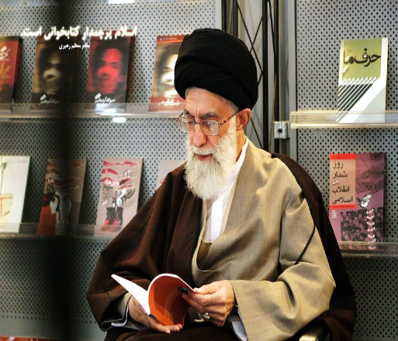

📎- وظيفه ملي؛ واجب ديني

اكنون ملت ايران بايد عقب‌افتادگى‌ها را جبران كند. اينك فرصت بى‌نظيرى از حكومت دين و دانش بر ايران، پديد آمده است كه بايد از آن در جهت اعتلاى فكر و فرهنگ اين كشور بهره جست. امروز كتابخوانى و علم‌آموزى نه تنها يك وظيفه‌ى ملى، كه يك واجب دينى است. از همه بيشتر، جوانان و نوجوانان، بايد احساس وظيفه كنند، اگرچه آنگاه كه انس با كتاب رواج يابد، كتابخوانى نه يك تكليف، كه يك كار شيرين و يك نياز تعلّل‌ناپذير و يك وسيله براى آراستن شخصيت خويشتن، تلقى خواهد شد؛ و نه تنها جوانان، كه همه‌ى نسل‌ها و قشرها از سر دلخواه و شوق بدان رو خواهند آورد. ( پيام به مناسبت آغاز هفته‌ى كتاب10/04/1372 )

📎ـ توقع من، این است. باید پدر‌ها و مادر‌ها، بچه‌‌ها را از اول با کتاب، محشور و مأنوس کنند. حتى بچه‌‌هاى کوچک باید با کتاب انس پیدا کنند. (مصاحبه در جریان بازدید از نمایشگاه کتاب 26/2/74)

📎ـ کسانى که وقت‌هاى ضایع ‌شوند‌ه‌اى دارند؛ مثلاً به اتوبوس یا تاکسى سوار مى‌شوند، یا سوار وسیله‌ نقلیه‌ خودشان هستند و دیگرى ماشین را مى‌راند، یا در جا‌هایى مثل مطب پزشک در حال انتظار به سر مى‌برند و به‌ هرحال اوقاتى را در حال انتظار به بى‌کارى مى‌گذرانند، در تمام این ساعات، کتاب بخوانند.

( مصاحبه در پایان بازدید از نهمین نمایشگاه بین‌المللى کتاب تهران22/2/75 )

ـ احادیث فضیلت عقل و علم در باب عقل و جهل کتاب اصول کافی

📎ـ امام باقر علیه‌السلام فرمود: عالمی که از علمش بهره برد (یا بهره برند) بهتر از هفتاد هزار عابد است. (اصول کافی جلد 1 ص: 40 روایه: 8 )

📎ـ امام صادق علیه‌السلام فرمود: مردم سه دسته‌اند دانشمند و دانشجو و خاشاک روی آب (که هر لحظه آبش به جانبی برد مانند مردمی که چون تعمق دینی ندارند هر روز به کیشی گروند و دنبال صدایی برآیند). ( اصول کافی جلد 1 صفحه: 41 روایه: 2 ) .

-📎 امام باقر(علیه‌السلام) فرماید: چون خدا عقل را آفرید از او بازپرسی کرده به او گفت پیش آی پیش آمد، گفت باز گرد، بازگشت، فرمود بعزت و جلالم سوگند مخلوقی که از تو به پیشم محبوب‌تر باشد نیافریدم و تُرا تنها بکسانیکه دوستشان دارم بطور کامل دادم. همانا امر و نهی کیفر و پاداشم متوجه تو است. ( اصول کافی جلد 1 صفحه: 10 روایه: 1 )

- 📎اصبغ بن نباته از امام علی علیه‌السلام روایت می‌کند که جبرئیل بر آدم نازل شد و گفت: ای آدم من مأمور شده‌ام که ترا در انتخاب یکی از سه چیز مخیّر سازم پس یکی را بر گزین و دو تا را واگذار. آدم گفت چیست آن سه چیز؟ گفت: عقل و حیاء و دین؛ آدم گفت عقل را برگزیدم.

جبرئیل بحیاء و دین گفت شما باز گردید و او را واگذارید، آن دو گفتند ای جبرئیل ما مأموریم هر جا که عقل باشد با او باشیم. گفت خود دانید و بالا رفت. ( اصول کافی جلد 1 صفحه: 11 روایه: 2 )

📎ـ حضرت امام موسی بن جعفر (علیه‌السّلام) به هشام بن حکم فرمودند:خداوند را در بین مردم دو حجت است‌، یکی ظاهری و آن دیگری باطنی، حجت ظاهری خداوند، رسولان و انبیا و ائمه هستند و حجت باطنی عقل های مردم است. منبع : تحف العقول، ص 386

📎ـ حضرت امام علی (علیه‌السّلام) فرموده‌اند: عقل از سرمایه‌‌های فطری بشر است که با علم‌آموزی و تجربه‌اندوزی افزایش می‌یابد.( منبع : فهرست غررالحکم‌، ص 256)

📎قالَ‌الإمام‌الجواد – علیه‌السلام - : الْمُؤمِنُ یَحْتاجُ إلی ثَلاثِ خِصال: تَوْفیق مِنَ اللهِ عَزَّ وَ جَلَّ، وَ واعِظ مِنْ نَفْسِهِ، وَ قَبُول مِمَّنْ یَنْصَحُهُ.(بحارالأنوار، ج 72، ص 65، ح 3.)

امام محمد تقی جواد الائمه - علیه السلام - فرمود: مؤمن در هر حال نیازمند به سه خصلت است: توفیق از طرف خداوند متعال، واعظی از درون خود، قبول و پذیرش نصیحت كسی كه او را نصیحت نماید.

یکی از راه‌های تقویت واعظ درونی‌، مطالعه کردن است‌. انسان باید سعی کند این واعظ درونی خود را تقویت کند که با تفکّر ، یاد مرگ ، تنبّه حاصل از آگاهی بدست می‌آید یعنی یکی از راه حل‌ها کسب آگاهی است و قدرت تشخیص را بالا می‌برد و هشدارهایی به من شما در مورد انجام دادن یا ندادن می‌دهد.

📎در روايتي از امام صادق (علیه‌السلام) رسيده که فرمودند: «العامل علي غير بصيره کالسائر علي غير الطريق و لا يزيده سرعه السير من الطريق الّا بعدا»،

عمل‌کننده‏ي غير بصير و نا آگاه و جاهل مثل سير کننده در غير راه است (و بيراهه مي‏رود) و عمل بدون علم سرعتي نمي‏افزايد مگر دوري از مسير و راه را. بحار، جلد 1، صفحه‏ي 206.

-📎 در جا زدن در مسیر تکامل ـ امیرالمؤمنین(علیه السلام) مى فرماید" المُتَعَبّدُ على غَیر فقه کَحِمارِ الطّاحُونَة یَدور و لا یَبْرح، و رکعتان من عالم خیر من سبعین رکعةً من جاهل لانَّ العالِمَ تَاتیه الفَتْنَةُ فَیَخرُج منها بِعِلْمه و تأتِى الجاهل فَتَنْسفه نَسْفاً و قَلیلُ العَمَل مع کثیرِ العلم خیرٌ مِنْ کثیرِ العملِ مَع قلیلِ العلم و الشکِ و الشبهة"

"عبادت کننده و عمل کننده بدون علم مثل الاغ آسیاب است که دور مى زند، و از جاى خود حرکت نمى کند (درجا مى زند، اگر هفتاد سال هم دور بزند وقتى چشمش را باز مى‌کند، مى‌بیند، در همان نقطه اول است. اى کاش ما هم در دنیا مى‌فهمیدیم! بعضى از ما در دنیا هم نمى‌فهمیم که سر جاى اول خود هستیم، یعنى گاهى از حیوان چهارپا هم پُست‌تر و غافلتریم) و دو رکعت نماز از عالم بهتر از هفتاد رکعت از جاهل است، زیرا فتنه به عالم روى مى‌آورد، و از آن بوسیله علمش خارج مى‌شود و به جاهل روى مى‌آورد، و او را از جاى کنده خرد مى‌کند و کسى که کم عمل و پر علم است بهتر از کسى است که پر عمل و کم علم مى‌باشد و داراى شکّ و شبهه است!"بحار الأنوار ج1 ص 208 ح 10

[عنه‌صلى‌الله‌عليه‌و‌آله : مَثَلُ العابِدِ الّذي لا يَتَفَقَّهُ كَمَثَلِ الّذي يَبني بِاللَّيلِ و يَهدِمُ بِالنَّهارِ](http://www.hadithlib.com/hadithtxts/view/25014100) [؛کنز العمّال : 28930.](http://www.hadithlib.com/rolls/view/2500060/%D8%AE%D8%B7%D8%B1-%D8%B9%D9%85%D9%84-%D8%A8%D8%AF%D9%88%D9%86-%D8%B9%D9%84%D9%85)

پيامبر خدا صلى‌الله‌عليه‌و‌آله : حكايت عابدى كه فهم و شناخت ندارد، حكايت كسى است كه شب بنايى مى‌سازد و روز ويران مى‌كند.

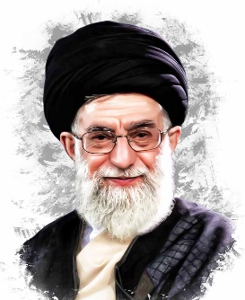  
📎ـ * بسیج صرفاً یک حرکت احساسی نیست، بسیج متّکی است به دانستن و فهمیدن، متّکی است به بصیرت. واقعیّت بسیج هم همین است و در این جهت باید پیش برود. اگر صرفاً احساس بود، احساس با یک اندک چیزی تغییر پیدا میکند. یک عدّه‌ای اوّل انقلاب جزو کسانی بودند که پرشور با انقلاب همراه بودند امّا از روی احساس؛ از روی عمق فهم دینی نبود. بنده با بعضی از اینها ارتباط داشتم، آشنا بودم، در دانشگاه و بیرون دانشگاه اینها را می‌شناختم؛ عمق دینی نداشتند. نتیجه این شد که با نشست و برخاست با بعضی آدمهایی که زاویه‌ی با انقلاب داشتند، اینها هم با انقلاب زاویه‌دار شدند -خاصیّت زاویه هم این است که اوّل خیلی محدود شروع میشود، [امّا] هرچه انسان خط را پیش برود، این فاصله بیشتر میشود، دهنه وسیع‌تر میشود- شدند مقابل انقلاب. بسیج همراه با بصیرت است. لزوم بصیرت در بیانات رهبر انقلاب ، دیدار بسیجیان۱۳۹۵/۰۹/۰۳

  
📎 شماها جوانید، شماها نسل سوّمید؛ اوّلاً جوان این نسل، جوان نسل سوّم، از جوان نسل اوّل امیدبخش‌تر است درصورتی‌که بتواند ایمانش را حفظ کند. جوان نسل اوّل، کسانی بودند که از روی احساسات، از روی هیجان [کار کردند]؛ احساسات بود، احساسات خوبی هم بود و همان احساسات کار کرد، یعنی یک نظام کهن را سرنگون کرد و اسلام را رو آورد؛ این را ما کوچک نمیگیریم، امّا غالباً دانه‌دانه‌ی افراد ــ نمیگویم همه ــ از روی احساسات لانه‌ی جاسوسی را آن روز رفتند و با شجاعت تمام گرفتند، امّا بعداً رفتند با آمریکایی‌ها صحبت کردند و عذرخواهی کردند؛ این ناشی از چیست؟ ناشی از کم‌عمق بودنِ آن انگیزه است. آن انگیزه متّکی به یک زیرساخت محکم نبود؛ انگیزه بود، امّا زیرساختش محکم نبود. جوانهای امروز  ــ [هرچند] بعضی [از آنها] هستند که بی‌خیال در خیابان راه میروند؛ زمان جنگ هم بودند، نه اینکه نبودند ــ امّا آن [جوانی] که دنبال وظیفه میرود، میفهمد چه‌کار دارد میکند. یک نمونه‌اش همین حججی است و صدها نمونه، بلکه هزارها نمونه از این قبیل وجود دارد.  
لذا من به جوان امروز درصورتی‌که انگیزه و ایمانش درست باشد، اعتمادم و امیدم بیشتر است تا به جوان آن روز. شماها آن جوان امروز هستید. آینده مال شماها است. این مملکت مال شماها است. هرچه میتوانید خودتان را بسازید، هم از لحاظ فکری بسازید، هم از لحاظ ایمانی بسازید؛ هم فکر را درست کنید، هم ایمان و دل را درست کنید. با خدا اُنس داشته باشید، اگر میتوانید، تا آنجایی که میتوانید، نماز شب بخوانید؛ نماز را خوب بخوانید، با توجّه بخوانید، قرآن را بخوانید. اینها چیزهایی است که میتواند جای این شهدا را پر کند؛ این کارها لازم است. من به شماها بیشتر امید دارم، به همین جوانِ نسل شما؛ [البتّه] اشخاص شما را نمیخواهم بگویم، چون آشنایی ندارم، امّا به این نسل من بیشتر اعتماد دارم و بیشتر امید دارم تا آن [نسل قبلی].خطاب به جوانان حاضر در دیدار/ بیانات در دیدار خانواده‌ی شهید ییلاقی۱۳۹۶/۱۰/۲۴

📎 البتّه دانشجوی انقلابی مسلمان، دانشگاه را فتح کرد؛ این را شما بدانید. یعنی دانشجوهای مسلمان، هم در مباحثات توانستند دانشگاه را فتح کنند، هم در مبارزات جنگی؛ یعنی در همین اتّفاقاتی که افتاد، دانشجوها توانستند دانشگاه را فتح کنند؛ بعد هم که خب به تعطیلی دانشگاه و مانند اینها [انجامید]. منتها [بعد] در بین خود مجموعه‌ی دانشجوی مسلمان، یک اختلالاتی به وجود آمد. دانشجوی مسلمان، دانشگاه را فتح کرد، لانه‌ی جاسوسی را فتح کرد امّا خودش از درون مغلوب شد! این به نظر من نکته‌ی قابل توجّهی است. چرا؟ برای خاطر اینکه دچار ضعف تحلیل و ضعف محتوا بود؛ هیجانات بود، خیلی هم تند -بعضی از بچّه‌های دانشجو در آن ‌روز، ماها را که آن‌وقت تازه از زیر زندان و تبعید و این قبیل ‌چیزها بیرون آمده بودیم، انقلابی نمیدانستند؛ یعنی در مقام قضاوت، ماها را تخطئه میکردند؛ همینهایی که الان هم هستند؛ حالا بعضی‌هایشان هنوز هم هستند؛ یعنی واقعاً اُرتدُکس [بودند]، یک انقلابی اُرتدُکسِ سفت و سخت، خیلی قرص و محکم- منتها آن ذهنیّت، از محتوای لازم خالی بود، [لذا] در یک نقطه‌ی حسّاسی ضربه خورد. خب، حوادث زیاد است؛ دیگر من نمیخواهم مرور کنم، [فقط] خواستم یک اشاره‌ای بکنم به ریشه‌های حوادث دانشگاه. بیانات رهبر انقلاب 17/3/96

ـ حاج آقا مصطفی می‌گفت : وقتی امام ازدواج کردند – خوب آدم وقتی تازه زن می‌گیرد قدری از اشتغالات روزانه‌اش و از کتاب و مطالعه دور می‌شود – غروب پس از نماز جماعت می‌آمدند شام می‌خوردند و می‌خوابیدند.

ـ از آن طرف آخرهای شب بلند می‌شدند نماز شب و تهجّد و مطالعاتشان را دنبال می‌کردند. یک برنامه‌ای تنظیم کرده بودند که هم خانواده ناراحت نشود و هم به تهجّد و مطالعه‌شان برسند. منبع : ( آیت‌الله شهید محلاتی )

مطالعه در زندگی امام خمینی

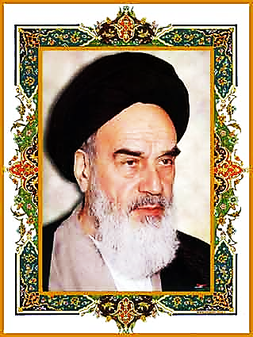

رهبر انقلاب : همه افراد خانواده ما تقریبا شاید بگویم هیچ استثنایی ندارد‌، شب همیشه در حال مطالعه خوابشان می‌برد.خود من هم همینطورم، نه اینکه وسط مطالعه خوابم ببرد، مطالعه می‌کنم، تا خوابم می‌آید، کتاب را می‌گذارم و می‌خوابم. همه افراد خانه ما همینطور هستند، یعنی وقتی که می‌خواهند بخوابند، حتما یک کتاب پهلوی دستشان است . من فکر می کنم که همه خانواده‌های ایرانی باید این طوری باشند، من توقعم این است.

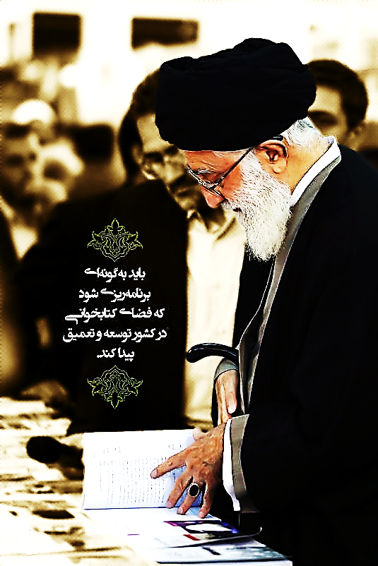

باید به گونه‌ای برنامه‌ریزی شود تا فضای کتابخوانی در کشور توسعه و تعمیق پیدا کند.

می‌گفت :" آدم هیشه باید روحیه ی سیاسی داشته باشه و دائماً مشغول کار کردن باشه .‌"

وقتی بعضیا رو می‌دید که بعد از دوره‌ی دانشجویی همه فعالیت‌هاشون رو کنار میذاشتن و میرفتن دنبال زندگی روزمره‌شون‌؛ ناراحت می‌شد و می‌گفت :" کار سیاسی یک کار دائمی‌ست و خداوند متعال یک پیشرفت دائمی رو از بندهاش می‌خواد.

با هم به این نتیجه رسیدیم که با این وضع نمیشه تو خوابگاه موند. واسه همین مهدی رفت یه خونه محقّر پیدا کرد که دو تا اتاق داشت‌، وقتی رفتیم اونجا‌، اون یه سیرمطالعاتی برای خودش مشخص کرد و طبق برنامه‌ای که داشت‌، شروع به کتاب خوندن کرد. البته با قرآن هم خیلی رفیق بود. عاشق ائمه‌علیه‌السلام بود و مطیع کامل امام خمینی (ره)‌. که ما اون روزا به ایشون می‌گفتیم :" آقا "

ـ این تفکّر (‌اطاعت محض از امام‌) رو اولین بار مهدی‌، تو بچّه‌های دانشگاه تبریز پایه گذاشت.

خاطره‌ای از شهید مهدی باکری‌ :

یه سیرمطالعاتی برای خودش مشخص کرد‌، شروع به کتاب خوندن کرد‌.



*-وقتی از عملیات خبری نبود، می‌خواستی پیداش کنی‌، باید جاهای دنج را می‌گشتی. پیداش که می‌کردی‌، می‌دیدی کتاب به دست نشسته‌، انگار توی این دنیا نیست.

ده دقیقه وقت که پیدا می‌کرد‌، می‌رفت سر وقت کتاب‌هایش‌. گاهی که کار فوری پیش می‌آمد‌، کتاب همانطور باز می‌‌ماند تا برگردد.

شهید مهدی

زین‌الدین

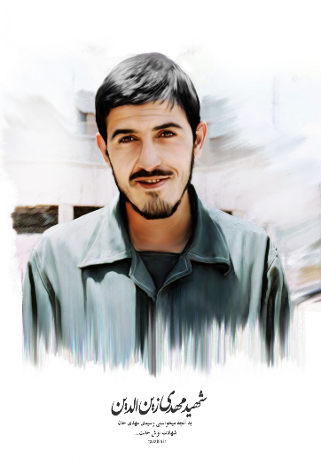

🎤 رهبر انقلاب دیدارطلاب تهران 6 شهریور 96

کار روی غرب‌شناسی و بیان ایدئولوژی‌های اسلامی در زمینه‌ی سیاست‌، اقتصاد‌، اجتماع و ...

یک امتیاز دیگرِ این دوران این است که در سطح جهان، یک احساس خلأ فکری و نیاز به یک فکر جدید موج میزند؛ در سطح جهان این‌جور است؛

دل‌زدگی و سرخوردگی از «ایسم»های مختلف -چه «ایسم»های چپ، چه «ایسم»های راست- در بین کشورها و بین اندیشمندان و بین جوانها بسیار زیاد شده؛ یک حالت خلأ فکری [وجود دارد]، حرف نو جا می‌افتد.

جمهوری اسلامی، هم در مسئله‌ی انسان، هم در مسئله‌ی جامعه، هم در مسئله‌ی سیاست حرفهای نو دارد؛ اسلام حرفهای نو دارد.

ما اگر بتوانیم این حرفهای خودمان را حرفهای نویی است در دنیا منتشر کنیم و به گوشها برسانیم، پذیرنده و طلبکار زیاد خواهد داشت. این یکی از خصوصیّات امروز است.

🎤 رهبر انقلاب دیدارطلاب تهران 6 شهریور 96

*- این توصیّه‌ی من به شما است. در سؤالها متوقّف نمانید؛ بروید سراغ جواب. همه‌ی سؤالها جواب دارد؛ لازم است که ذهن، کار کند، تلاش کند، فعالیّت کند و به جواب مناسب [برسد]. البتّه در مورد جوابها هم سهل‌اندیشی و سهل‌انگاری نباید کرد؛ یعنی هر سؤالی با هر جوابی تناسب ندارد؛ پاسخ باید پاسخ منطقی و محکم و صحیح باشد.

🎤 رهبر انقلاب :

*-اگر میخواهید افکارتان، پیشنهادهایتان، خصوصیّات برجسته‌ای که روحیّه‌ی شما بحمدالله از آن برخوردار است، در جامعه تأثیر بگذارد، باید باسواد باشید، باید درس بخوانید، باید ملّا باشید. درس را جدّی بگیرید؛ نگویید حالا دنیا دارد براساس پیشرفتهای فنّی و فنّاوری و مانند اینها اداره میشود، ما نشسته‌ایم داریم مثلاً فرض کنید حاشیه‌ی ملّاعبدالله میخوانیم یا فرض کنید منطق مظفّر میخوانیم! نه، این منطق مظفّر را باید بخوانید؛ این کتاب نحو را یا کتاب صرف را به‌عنوان مقدّمه باید بخوانید؛ این کتاب فقه را و کتاب اصول را باید بخوانید تا بتوانید به‌عنوان یک روحانی -که حالا عرض خواهم کرد روحانی یعنی چه- اثرگذار باشید. باید درس خواند. ما در بین روحانیّون کسانی را داشتیم که ازلحاظ مبارزه چیزی کم نداشتند، امّا ازلحاظ علمی، نصاب لازم را نداشتند؛ اینها نتوانستند تأثیر قابل توجّهی در پیشرفت این مبارزه یا در ایجاد این حرکت عظیم بگذارند. آن کسی توانست که -مثل امام- در حدّ نصاب کامل بود. درس بخوانید! این توصیه‌ی اوّل من است؛ درس را جدّی بگیرید. 6 شهریور 96

🎤 توصیه‌ رهبر انقلاب به هیئات مذهبی

#سردار_حسین_نجات:

 رهبر انقلاب یک‌بار خودشان به من فرمودند که در این جلساتی[عزاداری] که دارید، بعضی از کتاب‌‌های خوب را بیاورید و از روی آنها برای حاضران بخوانید. حالا ممکن است این کتاب‌‌ها خاطرات رزمندگان باشد یا غیره. این باعث می‌‌شود که افراد به کتاب خواندن عادت کنند. چون مردم عموماً عادت ندارند به کتاب خواندن.

ما هم با توجه به همین مسأله در جلسات خودمان، بعضاً این کار را انجام دادیم.

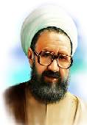 🎤 شهید مطهری :

🖥کتاب عدل الهی صفحه 13-16

عصر ما از نظر دینی و مذهبی - خصوصا برای طبقه جوان - عصر اضطراب و دودلی و بحران است‌. مقتضیات عصر و زمان‌، یک سلسله تردیدها و سؤالها بوجود آورده و سؤالات کهنه و فراموش شده را نیز از نو مطرح ساخته است.

آیا باید از این شک و تردیدها و پرس‌وجودها - که گاهی به حد افراط می‏رسد متأسف و ناراحت بود‌؟   
به عقیده من هیچگونه ناراحتی ندارد‌. شک‌، مقدمه یقین‌، پرسش‌، مقدمه‏ وصول‌، و اضطراب‌، مقدمه آرامش است‌. شک‌، معبر خوب و لازمی است هر چند منزل و توقفگاه نامناسبی است‌. اسلام که اینهمه دعوت به تفکر و ایقان می‏کند‌، بطور ضمنی می‏فهماند که حالت اولیه بشر‌، جهل و شک و تردید است و با تفکر و اندیشه صحیح باید به سر منزل ایقان و اطمینان‏ برسد.

یکی از حکما می‏گوید:" فائده گفتار ما را همین بس که تو را به شک و تردید می‏اندازد تا در   
جستجوی تحقیق و ایقان برآئی ".شک، نا آرامی است، اما هر آرامشی بر این نا آرامی ترجیح ندارد.

حیوان شک نمی‏کند‌، ولی آیا به مرحله ایمان و ایقان رسیده است؟! آن‏ نوع آرامش، آرامش پائین شک است‌، بر خلاف آرامش اهل ایقان که بالای شک است.  بگذریم از افراد معدود مؤید من‌ عند‌الله، دیگر اهل ایقان‌، از منزل‏ شک و تردید گذاشته‌اند تا به مقصد ایمان و ایقان رسیده‏اند‌. پس صرف‏ اینکه عصر ما عصر شک است نباید دلیل بر انحطاط و انحراف زمانی ما تلقی‏ شود‌. مسلما این نوع از شک، از آرامشهای ساده‌لوحانه‏ای که بسیار دیده‏ می‏شود پائین‌تر نیست ‌ آنچه می‏تواند مایه تأسف باشد این است که شک یک فرد، او را به سوی‏ تحقیق نراند‌، و یا شکوک اجتماعی‌، افرادی را بر نیانگیزد که پاسخگوی‏ نیازهای اجتماع در این زمینه بوده باشند .‌‌

این بنده از حدود بیست سال پیش که قلم به دست گرفته ، مقاله یا کتاب نوشته‏ام‌، تنها چیزی که در همه نوشته‏هایم آن را هدف قرار داده‏ام‏ حل مشکلات و پاسخگوئی به سؤالاتی است که در زمینه مسائل اسلامی در عصر ما مطرح است.

نوشته‏های این بنده‌، برخی فلسفی‌، برخی اجتماعی‌، برخی اخلاقی‌، برخی‏ فقهی و برخی تاریخی است‌. با اینکه موضوعات این نوشته‏ها کاملاً با یکدیگر مغایر است‌، هدف کلی از همه اینها یک چیز بوده و بس.  
دین مقدس اسلام یک دین ناشناخته است‌. حقایق این دین تدریجا در نظر مردم‌، واژگونه شده است‌، و علت اساسی گریز گروهی از مردم‌، تعلیمات‏ غلطی است که به این نام داده می‏شود‌.

این دین مقدس در حال حاضر بیش از هر چیز دیگر از ناحیه برخی از کسانی که مدعی حمایت از آن هستند ضربه و صدمه می‏بیند . هجوم استعمار غربی با عوامل مرئی و نامرئیش از یک طرف ، و قصور یا تقصیر بسیاری از مدعیان حمایت از اسلام در این عصر از طرف‏ دیگر‌، سبب شده که اندیشه‏‌های اسلامی در زمینه‏های مختلف، از اصول گرفته‏ تا فروع، مورد هجوم و حمله قرار گیرد . بدین سبب این بنده وظیفه خود دیده است که در حدود توانایی در این میدان انجام وظیفه نماید . همچنانکه در برخی از نوشته‌های خود یادآور شده‏ ام، انتشارات مذهبی ما از نظر نظم، وضع نامطلوبی دارد. بگذریم از آثار و نوشته‏‌هائی که اساسا مضر و مایه بی‌آبروئی است، آثار و نوشته‏‌های مفید و سودمند ما نیز با برآورد قبلی نیست، یعنی بر اساس محاسبه احتیاجات و درجه بندی ضرورتها صورت نگرفته است، هر کسی به سلیقه خود آنچه را مفید می‏داند می‏نویسد و منتشر می‏کند، بسی مسائل ضروری و لازم که یک کتاب هم در باره آنها نوشته‏ نشده است و بسی موضوعات که بیش از حد لازم کتابهائی در باره آنها نوشته شده است و هی پشت سر هم نوشته می‏شود.  از این نظر، مانند کشوری هستیم که اقتصادش پایه اجتماعی ندارد ، هر کسی به سلیقه خود هر چه می‏خواهد تولید می‏کند و یا از خارج وارد می‌‏نماید‌، بدون آنکه یک نیروی حسابگر‌، آنها را رهبری کند و میزان تولید کالا یا وارد کردن کالا را بر طبق احتیاجات ضروری کشور‌، تحت کنترل در آورد‌. به‏ عبارت دیگر همه چیز به دست " تصادف " سپرده شده است‌. بدیهی است‏ که در چنین وضعی برخی کالاها بیش از حد لزوم و تقاضا عرضه می‏شود و بی‏‌مصرف می‌‏ماند و برخی کالاها به هیچ وجه در بازار یافت نمی‏شود. اینکه راه علاج چیست‌؟ ساده است‌. هسته اولی این کار اصلاحی را همکاری‏ و همفکری گروهی از اهل تألیف و تصنیف و مطالعه می‏تواند بوجود آورد . ولی متأسفانه غالبا ما آنچنان شیفته و عاشق سلیقه خود هستیم که هر کدام‏ فکر می‏کنیم تنها راه صحیح همان است که خود ما یافته‏ ایم‌. من گاهی به‏ برخی از اهل تألیف ، این پیشنهاد را عرضه کرده‏ام، اما آنها به جای‏ استقبال، رنجیده و این را نوعی تخطئه سلیقه خود تلقی کرده‏اند.

این بنده هرگز مدعی نیست که موضوعاتی که خودش انتخاب کرده و درباره‏ آنها قلمفرسائی کرده است لازم‌ترین موضوعات بوده است‌، تنها چیزی که‏ ادعا دارد این است که به حسب تشخیص خودش از این اصل، تجاوز نکرده که‏ تا حدی که برایش مقدور است در مسائل اسلامی " عقده‌گشائی " کند و حتی‌الامکان حقایق اسلامی را آنچنانکه هست ارائه دهد‌، فرضا نمی‏تواند جلوی‏ انحرافات عملی را بگیرد‌، باری حتی‌الامکان با انحرافات فکری مبارزه‏ نماید و مخصوصا مسائلی را که دستاویز مخالفان اسلام است روشن کند‌، و در این جهت " الاهم فالاهم " را لا اقل به تشخیص خود - رعایت کرده است‌. در سه چهار سال اخیر‌، قسمت زیادی از وقت خود را صرف مسائل اسلامی‏ مربوط به زن و حقوق زن کردم ، بسیاری از آنها به صورت سلسله مقالات در برخی جرائد و مجلات و یا به صورت کتاب منتشر شد . از اینرو وقت خودم را صرف این کار کردم که احساس کردم جریان ، تنها این نیست که عملا انحرافاتی در این زمینه پدید آمده است‌، جریان این‏ است که گروهی در سخنرانیها‌، در سر کلاس مدارس‌، و در کتابها و مقالات‏ خود‌، نظر اسلام را درباره حقوق و حدود وظایف زن به صورت غلطی طرح‏ می‏کنند و به مصداق " خود می‏کشی و خود تعزیه می‏خوانی " همانها را وسیله‏ تبلیغ علیه اسلام قرار می‏دهند و متأسفانه توده اجتماع مسلمان ما با منطق اسلام در این موضوعات - مانند بسیاری از موضوعات دیگر به هیچ وجه آشنا نیست‌. لهذا با کمال تأسف افراد زیادی را اعم از زن و مرد نسبت به اسلام‌، بدبین ساخته‌اند‌. این بود که لازم دانستم‏ منطق اسلام را در این زمینه روشن کنم تا بدانند نه تنها نتوان ایرادی بر منطق اسلام گرفت‌، بلکه منطق مستدل و پولادین اسلام در باره زن و حقوق زن و حدود و وظائف زن بهترین دلیل بر اصالت و حقانیت و جنبه فوق بشری آن‏ است.

🎤 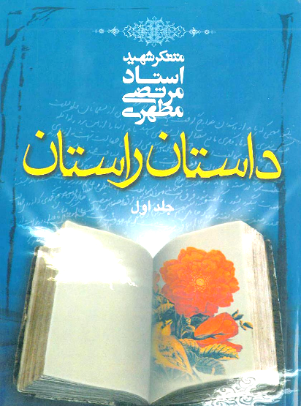شهید مطهری :

🖥رسول اکرم و دو حلقه جمعیت‏

رسول اکرم صلّی‌اللَّه‌علیه‌و‌آله وارد مسجد (مسجد مدینه‏) شد، چشمش به دو اجتماع افتاد که از دو دسته تشکیل شده بود و هر دسته‏ای حلقه‏ای تشکیل داده سرگرم کاری بودند. یک دسته مشغول عبادت و ذکر و دسته دیگر به تعلیم و تعلم و یاد دادن و یاد گرفتن سرگرم بودند. هر دو دسته را از نظر گذرانید و از دیدن آنها مسرور و خرسند شد. به کسانی که همراهش بودند رو کرد و فرمود: «این هر دو دسته کار نیک می‏کنند و بر خیر و سعادتند.» آنگاه جمله‏ای اضافه کرد: «لکن من برای تعلیم و دانا کردن فرستاده شده‏ام.» پس خودش به طرف همان دسته که به کار تعلیم و تعلم اشتغال داشتند رفت و در حلقه آنها نشست‏

منیة المرید، چاپ بمبئی، صفحه 10.

